Salbris, le 8 Décembre 2020

MEMBRES D’HONNEUR

Nicole COURY – Présidente d’Honneur
Jean Claude LACOUR – Président d’Honneur
Jean Jacques BRION – Vice Président d’Honneur
Jean PILLET – Vice Président d’Honneur
Georges BARBEREAU – Membre d’Honneur
Gérard CORGNAC – Membre d’Honneur
Jack JAMET – Membre d’Honneur
Charles ROTTREAU – Membre d’Honneur
Bruno TERRIEN – Membre d’Honneur

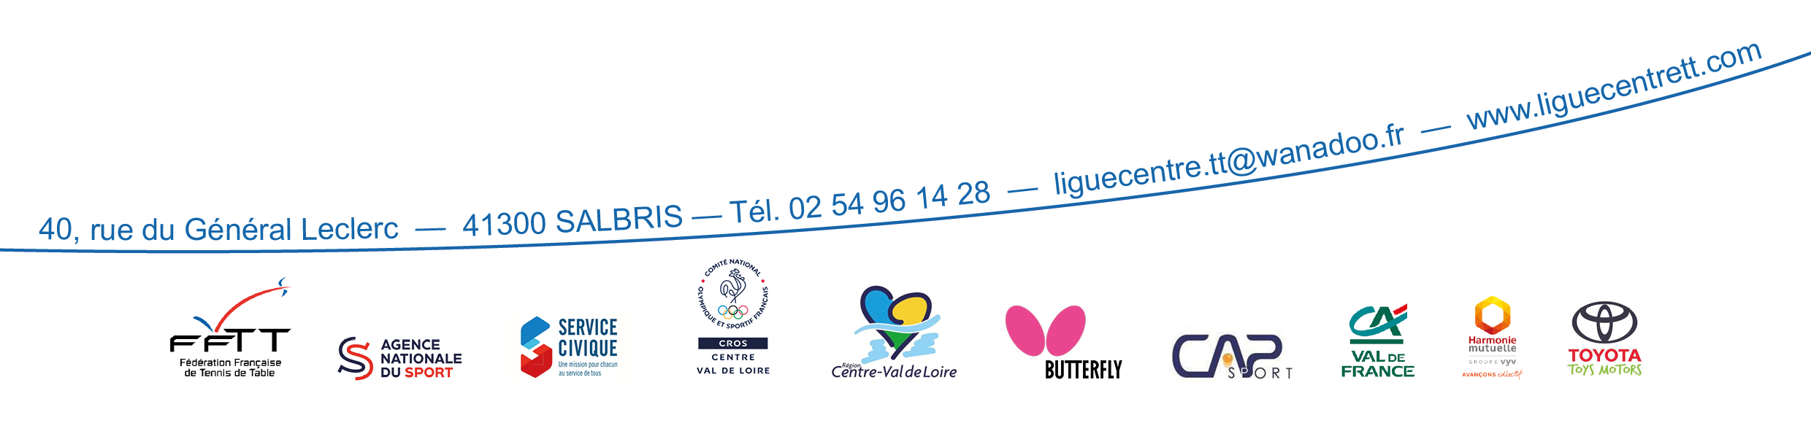
Le Président Le Secrétaire Général
Jean Paul CHILON Bruno SIMON

